Приложения
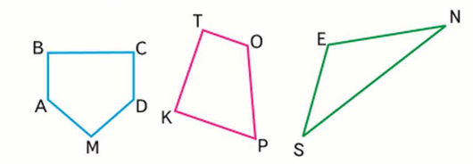
Задание 1. Найди в многоугольниках прямые, острые и тупые углы. Выпиши их название.

Прямые:
Острые:
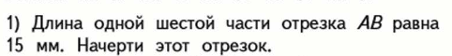
Тупые:

Задание 2. Измерьте стороны многоугольника в миллиметрах и найдите его периметр.

Задание 3. Решите примеры и узнайте какое количество материала вам потребуется для работ и какую площадь нужно будет сделать.
Накладная
Стены | 1 м – 1 дм = | дм нужно закрасить
Окна | 240:6 = | шт нужно закупить
Крыша | 40 дм – 200 см = | дм материала
Цемент | 1000: 5 = | мешков
Песок | 400 * 2 = | мешков

Задание 4.
Переведи:
308 см = м см 3 м 70 см = см
45 мм = см мм 15 дм 8 см = см
Сравни:
6 см 8 мм 7 см 2 мм
8 дм 2 см 6 дм 8 см
9 м 5 дм 9 м 5 см
400 см 4 дм
Задание 5
Стену высотой 3м и длиной 6м 50см необходимо оклеить обоями. Ширина обоев в рулоне составляет 50см, длина-10м. Сколько рулонов обоев надо купить, чтобы их хватило на всю стену?

